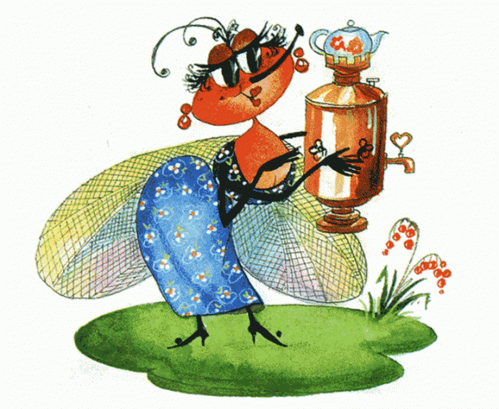

Ачинск 2013
Провела учитель-логопед Радченко Оксана Николаевна

Итоговое занятие в подготовительно речевой группе 2013
Цель: систематизирование знаний, умений, навыков по подготовке детей к школьному обучению, развитие фонематических умений.
Задачи:
Совершенствоовать умения:
1) определять место звука в слове
2) складывать слово из первых букв названий картинок.
3) образовывать относительные прилагательные
4) дифференцировать звуки в словах
5) выполнять звуковой анализ в словах
6) составлять описательные рассказы по план-схемам
Ход занятия
1. Организационный момент.
Логопед. Ребята, скажите, пожалуйста, о творчестве какого писателя мы с вами говорим на этой неделе?
Дети. На этой неделе мы говорим о творчестве Корнея Ивановича Чуковского.
Логопед. Верно. И сегодня нас пригласила в гости на именины одна из героинь сказок Корнея Ивановича Чуковского. Кто она? Узнаем, если соберем ее название по начальным звукам. Дети складывают название МУХА ЦОКОТУХА. Чтобы попасть к Мухе Цокотухе нам предстоит выполнить различные задания. Как вы думаете, мы справимся? (ответы детей).
2. Определи место звука в слове. И первое задание, которое мы должны выполнить – найти место звука [к] в названиях друзей Мухи Цокотухи. Давайте сначала дадим характеристику этого звука. Кто мне расскажет о звуке [к]?
Ребенок. Звук [к] – согласный, глухой, твердый. Он имеет младшего брата – мягкий звук [к’].
Давайте поиграем в игру «Домик Мухи Цокотухи». Насекомых, в названии которых звук [к] стоит в начале слова пустим в комнатку слева, насекомых, в названии которых звук [к] стоит в середине слова пустим в среднюю комнатку, а насекомых, в названии которых звук [к] стоит в конце слова пустим в домик справа.
Слова: таракан, комар, паук, клоп, жук, бабочка, стрекоза, водомерка, блошка.
Логопед. Молодцы, вы успешно справились с этим заданием.
3. Артикуляционная гимнастика «Божья коровка». Муха Цокотуха встретила Божью коровку. Мухе Цокотухе очень понравились ее черные пятнышки. Но божья коровка рассказала, что эти пятнышки были у нее не всегда. Это очень грустная история. И божьей коровке было трудно рассказывать ее. Поэтому она просит нас с вами помочь ей. Вы согласны? Давайте тогда возьмем зеркала и будем показывать все, о чем попросят.
Жила-была божья коровка. Вышла однажды она из своего домика и увидела яркое солнышко. И оно увидело божью коровку. Улыбнулось и пощекотало ее теплыми лучиками. А когда солнышко осветило спинку божьей коровки, то все увидели, что у нее нет пятнышек. Все насекомые в округе стали над ней посмеиваться.
- Какая же ты божья коровка, если у тебя нет черных пятнышек, - говорили они.
- Да ты просто красный жук, - вторили другие.
Даже солнышко скрылось за тучи. И божья коровка заплакала, но тут солнышко снова выглянуло. Божья коровка перестала плакать, подставила солнышку личико, и они стали улыбаться друг другу.
(«Улыбочка» - Губы удерживаются в улыбке. Зубы не видны)
- Чтобы у тебя появились пятнышки, нужно очень долго трудиться. Ты не бойся трудностей, - сказало солнышко и подарило божьей коровке книжку.
Божья коровка ее долго разглядывала, потом стала делать упражнения, написанные в книжке. У нее сначала не получалось, но она вытащила язычок и пошлепала его.
(«Непослушный язычок» - Приоткрыть рот, положить язык на нижнюю губу и, пошлепывая его губами, произносить: «пя-пя-пя». Упражнение на расслабление мышц языка)
И он стал ровным, как лопаточка.
(«Лопатка» - рот открыть, широкий расслабленный язык положить на нижнюю губу)
Вскоре набежала легкая тучка и помыла божью коровку дождиком. Но и тут она не растерялась: сложила свой язычок чашечкой.
(«Чашечка» - Рот широко открыть. Передний и боковые края широкого языка поднять, не касаясь зубов)
и набрала дождевой водички и стала пить водичку через трубочку.
(«Трубочка» - зубы сомкнуть. Губы округлить и чуть вытянуть вперед так, чтобы верхние и нижние резцы были видны)
и снова за работу. На картинках она увидела лошадку,
(«Лошадка» - Улыбнуться и приоткрыть рот. Пощелкать медленно кончиком языка. Следить, чтобы нижняя челюсть и губы не двигались, а работал только язык. Упражнение для укрепления мышц языка и подъёма его вверх)
веселого маляра, («Маляр» - Рот открыть. Широким кончиком языка, как кисточкой, вести от верхних резцов до мягкого нёба. Упражнение для отработки подъема языка вверх и его подвижности)
грибок («Грибок» - Рот открыть. Язык присосать к нёбу. Упражнение на растягивание подъязычной связки)
и даже гармошку. («Гармошка» - Рот закрыть. Язык присосать к нёбу. Не отрывая языка от нёба, сильно оттягивать вниз нижнюю челюсть)
Божья коровка так увлеклась работой, что и не заметила, как у нее на спинке появились черненькие пятнышки.
- Божья коровка, пора ложиться спать, - обратилось к ней солнышко.
- Хорошо, солнышко, давай я угощу тебя вареньем за такую чудесную книжку, - весело ответила божья коровка. Они попили чай с вареньем.
(«Вкусное варенье» - Рот открыть. Широким языком облизать верхнюю губу и убрать язык в глубь рта)
И отправились спать. Солнышко за горку, а божья коровка под грибок.
(«Грибок» - Рот открыть. Язык присосать к нёбу. Упражнение на растягивание подъязычной связки)
А утром произошло чудо! Божья коровка вылетела из своего домика и полетела на праздник, где собрались все жители поляны. Там одуванчик показывал фокусы.
(«Фокус» - Рот приоткрыть, язык «чашечкой» выдвинуть вперед и приподнять, плавно выдохнуть на ватку, лежащую на кончике носа, или на челочку. Упражнение для направления воздушной струи посередине языка)
Божья коровка тоже захотела показать фокус и тут все заметили ее ... пятнышки. Они были кругленькими и блестящими и так прекрасно смотрелись на красной спинке. С тех пор все жители поляны ходят к божьей коровке в гости: кто поучиться, кто книжку посмотреть.
4. «Назови ветку» Образование относительных прилагательных).
Логопед. Божья коровка очень любила перелетать с ветки на ветку различных деревьев. Но вот деревья рассыпались. И божья коровка лишилась своего любимого занятия. Давайте поможем ей – разобьемся по парам и соберем ветки деревьев. Дети собирают ветки деревьев и называют их.
5. «Чудесные цветы» Дифференцирование звуков в словах, определение наличия звуков в словах.
На 2 розетках разложены картинки – на первой, содержащие в названии звуки [с] и [ш], а на второй – картинки, содержащие звуки [л] и [р].
Логопед. Божья коровка на именинах у Мухи Цокотухи познакомилась с пчелой, которая любила звук [л], комаром – который любил звук [р], осой, которая любила звук [с], и шмелем, который считал, что лучший звук на свете – это звук [ш]. Давайте подарим этим насекомым картинки с их любимыми звуками.
Женя, Витя, Андрей подберут для осы картинки со звуком [с].
Лера, Миша, Сережа подберут для шмеля картинки со звуком [ш].
Катя, Илья, Максим подберут для пчелы картинки со звуком [л].
Леша, Антон, Руслан, Данил для комара подберут картинки со звуком [р].
6. Звуковой анализ слова «МУХА».
Логопед. Мы с вами идем на Именины к Мухе. Давайте в подарок сделаем звуковой анализ слова МУХА.
7. А потом случилось несчастье – напал на Муху Цокотуху старичок-паучок и все насекомые попрятались. Чтобы они появились, нужно составить о них рассказ.
Рассказ о бабочке, кузнечике, комаре, пчеле.
8. Итог занятия.
Логопед. Муха Цокотуха благодарит нас за то, что мы к ней пришли и помогли ей. А давайте вспомним, что мы с вами делали, чтобы попасть на Именины.

